倾听心灵拔节的声音



武进区礼河实验学校生命教育成果

前 言

看得见孩子们长高，却容易忽略他们心灵的成长。孩子们的成长，或许在一段快乐的旅途中，或许在一次成功的体验中，或许在一次撕心裂肺的疼痛中……成长，需要我们用心引领。
三月，我们让孩子们的肩上负起一次担当——培育食用菌。将培育生命的重任交给他们，让他们担起一份属于自己的责任。我们期待，在培育的过程中，他们能收获内心的成长。
果然，他们忙于考察，勤于栽培，乐于收获。在考察中，他们接触社会，与劳动者交流；他们参与劳动，感受劳动的艰辛，由衷地产生了对劳动者的敬意。在培育菌菇的过程中，他们担当责任，精心照料，感受生命萌发的奇妙；他们相互合作，用心思考，圆满完成了培育任务。在收获菌菇时，他们又品尝菌菇的美味，享受收获的快乐。
我们欣喜地看到，他们与亲手培育的稚嫩生命一起成长，他们与亲密的小伙伴一起成长。这一次，我们倾听到了他们心灵拔节的声音。

孩子们的话
这次活动让我接触了种植食用菌的农户，虽然他们没有多少文化，很普通很普通，但是他们身上也有很多了不起的地方。我觉得每个普通的劳动者都是值得我们尊敬的！
——六（4）班 许 云
爸爸妈妈辛苦一天之后还专门为我们烧了一桌好菜，我们有时居然还挑三拣四的。现在想来真是觉得惭愧!再想想他们，在那样的环境下，他们为我们提供着食物，在奉献的同时也在艰难地养活自己。劳动者是多么的伟大！我们真应该向他们致以深深的感谢。
——五（6）班 何冰、王义可
我觉得这些种植户真是不容易啊！现在还只是早春，棚里的气温就已经让我难以忍受了。要是到了夏天，不是热得更加厉害吗？真难想象在烈日当头的夏天，我在家吹着空调，吃着冷饮，而叔叔和阿姨要在棚里干活的场景。
——五（1）班 万 乐
这次考察，我们不仅了解了有关搭建大棚的相关知识，更了解到了平菇在生长过程要如何管理。我们觉得，以后一定要多多参加这样的活动，它不仅开阔了我们的视野，也锻炼了我们的能力。
——六（5）班 戚 睿
今天的市场考察，我们步行了3个多小时，很累很累！可是，我们却非常开心！真正是痛并快乐着！
——六（4）班 孙 楠
孩子们的体验轨迹

考察
培育

品 尝

市场考察活动纪实
考察
2014年4月6日 星期日 晴
今天中午12点，我们六（4）班市场考察组的三位同学在孙老师的带领下，在易买得超市和凌家塘市场两地进行了一次实地考察。
首先，我们走进易买得超市，对里面的食用菌商品进行了地毯式的搜索。我们发现二楼货架上的一些粥类的罐头食品里一般都会添加银耳。具体的商品名称有：喜多多的果蔬纤V粥和什锦椰果、親親的银耳莲子八宝粥、好粥道的莲子玉米粥、银鹭的低糖莲子八宝粥、达利园又一餐的黑米紫薯粥、红豆薏仁粥和玉米莲子粥、还有两种罐装的冰糖燕窝。
接着我们来到了三楼的干货区，发现了袋装的银耳、香菇、木耳和茶树菇。而袋装香菇还有不同的名称，主要有金钱菇、冬菇和香菇三种不同的说法。后来回家查了一下电脑，了解到按菇质来说，香菇一般分为花菇、冬菇、香覃、金钱菇四种。另外超市还有散装的干香菇、干木耳和干银耳出售。
我们边走边拍照，这时，里面的工作人员走过来告诉我们，超市里是不允许拍照的，我们跟她们说明了我们的来意后，这些阿姨还是很热情地帮助了我们。我们发现了两种散装的猴菇饼干，分别是23元一斤和26元一斤的，还有一种箱装的，这种较贵，720克要89元，而且还是在便宜了9元的基础上。通过计算，这种猴菇饼干大概要60元一斤。价位可是要远远高于23元一斤和26元一斤的两种。我们很好奇为什么这么贵，这个问题我们今后还要重点研究。
我们又来到了酱菜区，发现了两种用金针菇做原料的酱菜：宏绿金针幼笋和乐隆隆金针菇。另外还有不同牌子的香菇酱。酱菜附近是卖方便面的地方，我们发现很多方便面都会添加香菇，比如康师傅香菇炖鸡面、正文香菇鸡汁红薯粉丝，还有一些方便面里面会有一个独立包装的秘制香菇包，比如康师傅卤香牛肉面。
在冷藏区，我们发现各种品牌的某些水饺里都会添加香菇。而超市的蔬菜区的新鲜菇类在我们去的时候也已经卖得差不多了。可见，食用菌商品的市场潜力还是很大的啊！
超市的考察结束后，我们又步行去了凌家塘批发市场，凌家塘的蔬菜批发区整个一个脏乱差，空气当中弥漫着臭烘烘的味道，而很多食用菌直销部的门前也是门可罗雀，生意极其冷清。我们了解到，这里的的秀珍菇、金针菇和鸡腿菇的批发价在2元到4元之间。
今天的市场考察，我们步行了3个多小时，很累很累！可是，我们却非常开心！真正是痛并快乐着！
六（4）班：孙楠
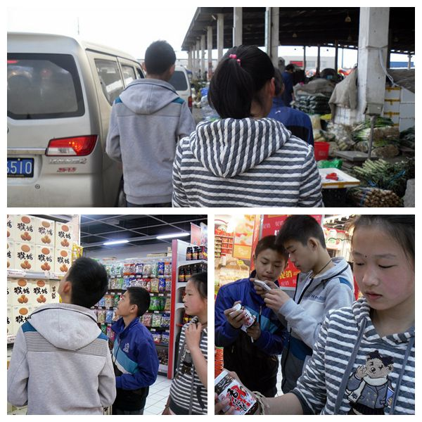

大棚考察日记之一
2014年3月14日 星期五 晴
今天，我们五（1）班大棚考察组的同学在孙老师的带领下去了一位同学家的大棚进行实地考察。还没进大棚，就听到一阵狗叫声，不过看得出这是条很负责任的狗。因为他要自己的叫声来通知主人：有不速之客到访！
我站在大棚门口，就觉得有一股股的热气扑到我的脸颊上，进去之后就更加热了。我觉得这些种植户真是不容易啊！现在还只是早春，棚里的气温就已经让我难以忍受了。要是到了夏天，不是热得更加厉害吗？真难想象在烈日当头的夏天，我在家吹着空调，吃着冷饮，而叔叔和阿姨要在棚里干活的场景。
进入大棚之后，我的收获还是挺丰富的。我通过询问了解到他们家的大棚长86米，宽6米，而在这个空间里，几乎到处都是一大堆一大堆的白色的类似椭圆形的菌袋。这些不起眼的袋子上生长着平菇，平菇的样子是多种多样的：有的黑乎乎的，一个个挨在一起，像一个个的大松果；有的像怒放的花朵，还有的像一把把灰色的扇子。平菇的表面在阳光下看起来很光滑。有的平菇在中间的地方会向下凹，形成一个个小小的黑洞。有的平菇的根部很粗很粗，圆圆的，胖胖的，看上去丑丑的。
我了解到平菇在生长的时候也会生病，如果发现晚的话，就要被摘除。下雨天的时候，不用洒水，而不下雨的时候，棚内平均每天要洒一到两次水。平时还要控制好棚内的温度，如果棚外温度高的话，要把棚顶的塑料薄膜掀掉。另外还要保持通风。
虽然考察的时间不长，可是我觉得我今天的收获还是很大的。
五（1）班 万 乐

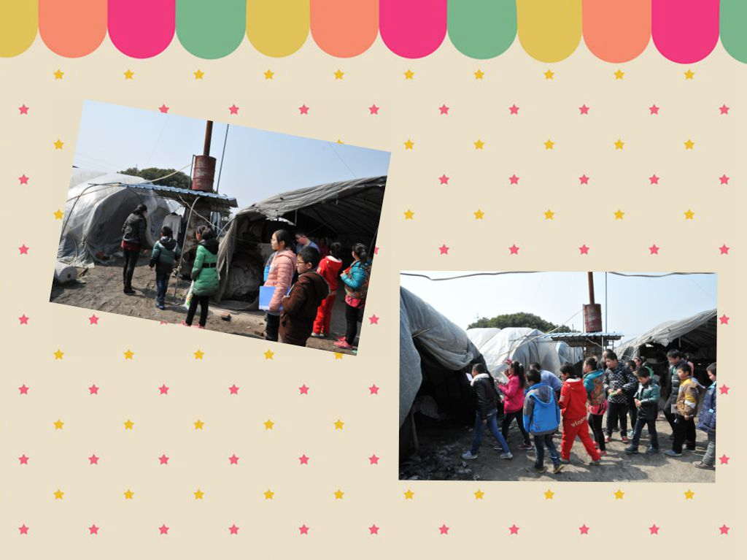

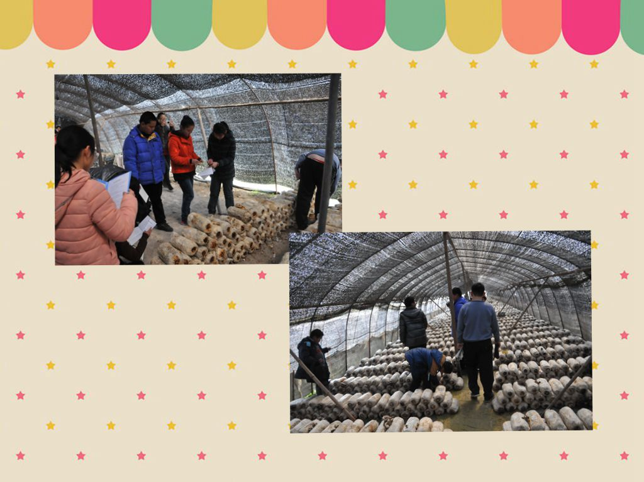

大棚考察日记之二
2014年3月14日 星期五 晴
今天中午，我和老师、同学们一起去了一位菌类种植户家实地考察，学会了很多，也懂了很多。
坐上校车，怀着无比激动的心情向目的地驶去。
过了几分钟，终于到达了。首先就看到了两位和蔼可亲的叔叔阿姨，他们面带笑容地迎接我们。使我们一开始的紧张和不安彻底消失，转而变成了期待。
首先，阿姨将我们领进了种植大棚。掀开遮阳布，一股热气扑面而来，呀，这里的温度真高！随即，阿姨的话解决了我们的困惑：“种平菇的最好温度二十四五度，而秀珍菇的最好温度要在三十度左右。也就是说，种菌类所需的温度较高，要营造一种温室效应，且要通风，却不能吹到风。”“啊！这菌类也太难伺候了吧！”我很惊讶。“对啊！任何事都不是那么容易的！”身后的老师说道。之后，我们又问了阿姨几个问题。
“嗯，那位叔叔在干嘛呀？”我不解的问。“他在浇水呀。”“为什么要浇水呀？”“种菌菇也是要一定的湿度的。像这种干燥的天气，每天都要浇两次水，上午10点浇一次，下午2点浇一次。如果是下雨天的话，有足够的湿度，就不用浇了。”“哦，原来如此。”
“那菌菇会生病吗？”“当然会。”当菌菇生病时就会发黄，喷药水都没有用，必须摘掉，不然还会传染。”“好麻烦哦！”我感叹道。
之后，我们又去参观了种植户居住的地方。呀！竟然是只用木板搭成的简陋棚子，一进去，那感觉完全不一样。再看看他们吃的，全都是自己包的馄饨。老师跟我们说她上次到他家来拜访，吃的也是这样的馄饨。我想这应该是他们家饭桌上最常见的东西吧！他们与我们的生活相比，真是太艰苦了！我们都住在温暖舒适的房子里，吃着大鱼大肉，过得好不快活。可是我们在这种舒适的环境下，又到底做了什么呢？有时爸爸妈妈辛苦一天之后还专门为我们烧了一桌好菜，我们有时居然还挑三拣四的。现在想来真是觉得惭愧!再想想他们，在那样的环境下，为我们提供着食物，在奉献的同时也在艰难地养活自己。劳动者是多么的伟大！我们真应该向他们致以深深的感谢。
这次的考察太值得了，不光习得了知识，还明白了道理。希望我们能有更多的机会参加这样的活动。
五（6）班 何冰、王义可
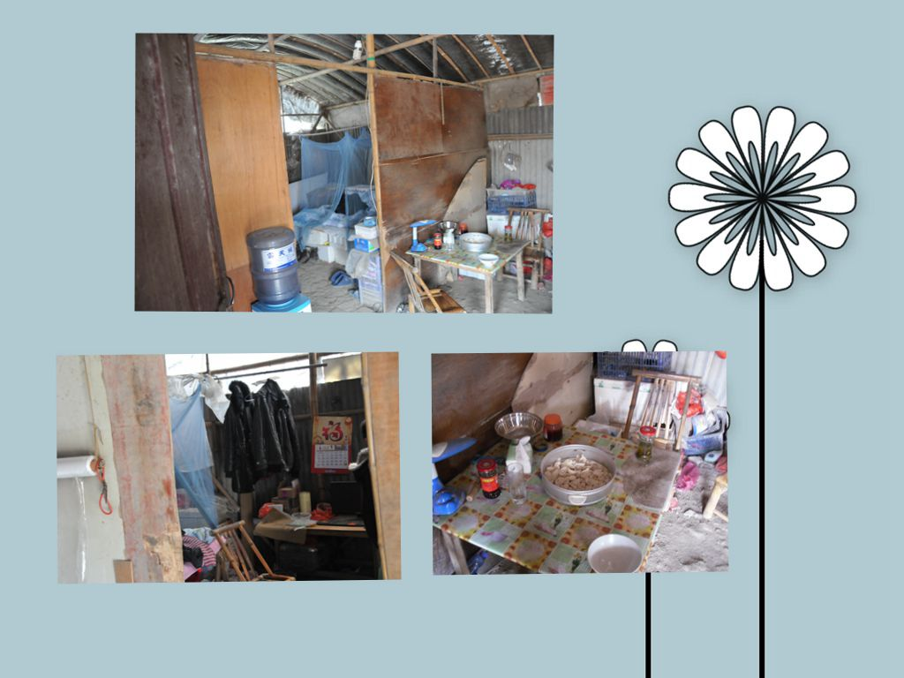

大棚考察日记之三
2014年3月14日 星期五 晴
今天，天气晴朗，我随我班大棚考察组前往同学家的大棚实地考察。还没上车，大家就已经很兴奋了。车门一开，大家蜂拥而上，想去实地考察的心情都非常的迫切。我和金晶坐在了小车的最前面，我们沿途欣赏着车窗外美丽的春景。
很快，校车到达了目的地，在赵永帅的指引下，我们走向他家的大棚。还没进去，就听到一阵狗叫声，大家心里都毛毛的，尽量避开这条狗。我走进大棚，里面非常热。我强惹着热，开始执行任务。金晶去拿测量工具，我乘着这个空闲时间仔细打量了这个食用菌种植大棚。这个大棚使用钢管做骨架，中间支了很多根竹竿，它们的上面盖了一层黑色的遮阳网，在遮阳网的上面还盖了一层白色的塑料薄膜。听赵永帅妈妈讲，他们家的4个长86米，宽6米的大棚都是赵永帅爸爸自己搭建起来的。我觉得他爸爸真是太了不起了！我很难想象这么浩大的工程是由他爸爸一人完成的。我对她爸爸的佩服之情油然而生。
这次实地考察让我接触了种植食用菌的农户，虽然他们没有多少文化，很普通很普通，但是他们身上也有很多了不起的地方。我觉得每个普通的劳动者都是值得我们尊敬的！

香菇种植大棚考察纪实
3月22日中午12点，我们六（6）班大棚考察组的同学都准时在学校门口集合，我们怀着无比激动的心情步行前往大路村的香菇种植大棚进行实地考察。
大家一到目的地，就开始按计划各司其职，有的同学负责拍照，有的负责提问，还有的负责记录。种植户家种的是香菇，一个大棚里大约有上万个香菇的菌袋。
通过实地考察，我们了解到香菇是低温菇，菌袋是种植户自己用木粉、麦皮和糖等材料做出来的。这跟我们了解的秀珍菇和平菇菌袋的成分是有差别的。每个香菇的菌袋成本在4-5元左右。因为好奇，我们打算买一个菌种进行研究，阿姨看在我们买菌种是为了开展小组活动的份上，只收了我们两元钱。这真是一位好心的阿姨！
阿姨还告诉我们这种低温香菇在20摄氏度到30摄氏度的温度之间都能生长，每天都需要洒水，但不要洒农药。最令我们惊奇的是据说这种低温香菇能连续采摘达7个月之久！我们都怀疑这是不是真的！

六（6）班 香菇大棚考察组全体组员

平菇大棚考察活动纪实
2014年4月7日 星期一 晴
今天，我们小组第二次来到贝家村的平菇种植大棚，由于上次实地考察积累的经验，这次的考察顺利多了。我们向主人问好后，就按照原定计划开始工作：有的同学是负责测量的，有的同学是负责记录的，有的是负责提问的，有的是负责进入大棚观察的。大约过了半个小时，终于功夫不负有心人，我们解决了好多问题。
我们了解到大棚的搭建材料有遮阳网、塑料薄膜、竹子和铁丝，大棚内为了适应平菇的生长，一般温度一般控制在20摄氏度左右，另外还要根据平菇的不同生长阶段改变温度、湿度、空气和光照。我们小组还重点了解了平菇生病后的处理办法，生病后要更加注意控制温度，另外还要加强菇室的通风换气，严重的还要喷洒黄腐消、万灵消或农用链霉素来给他们治病。可如果平菇已经受到了感染，那可不得了了！轻微感染的平菇还算是幸运的，要立刻注射、涂抹霉灵素或甲醛溶液进行医治，而如果严重的话，就要以最快的速度分拣出来，避免传染。如果原料还未腐烂，可以在太阳底下曝晒后，重新杀菌接种。
这次考察，我们不仅了解了有关搭建大棚的相关知识，更了解到了平菇在生长过程要如何管理。我们觉得，以后一定要多多参加这样的活动，它不仅开阔了我们的视野，也锻炼了我们的能力。
六（5）班 戚 睿
秀珍菇送来啦！
培育
今天上午10点半，赵永帅的妈妈给我们运来了100个秀珍菇的菌种。秀珍菇种植小组的同学们都很兴奋！他们把100个菌袋都运到了综合实践活动的器材室之后，就开始围着赵永帅的妈妈问东问西的。“阿姨，我们把菌种拿回去种的话，平时都要做些什么呢？”“阿姨，我能不能把菌种堆放在我的床底下啊？”“阿姨，怎样判断秀珍菇已经长大了啊？长大之后怎么摘除，要不要连根一起掰掉?
“阿姨，我们能不能一人分一个回去种种啊？还是需要堆在一起种？”“阿姨，你看，已经出菇了，这是秀珍菇的什么生长阶段啊？”……对于同学们的疑问，阿姨都耐心地给予了解释和说明。阿姨还表示，如果在种的过程中有什么问题的话，她会随时帮忙的。
同学们信心十足，他们表情严肃地商量着到底要堆放在谁家里进行种植，什么时候一起观察秀珍菇的生长情况。俨然一个个小小的种植专家啊！看着同学们认真的表情，我坚信，他们在种植的过程一定会收获很多很多的快乐的！
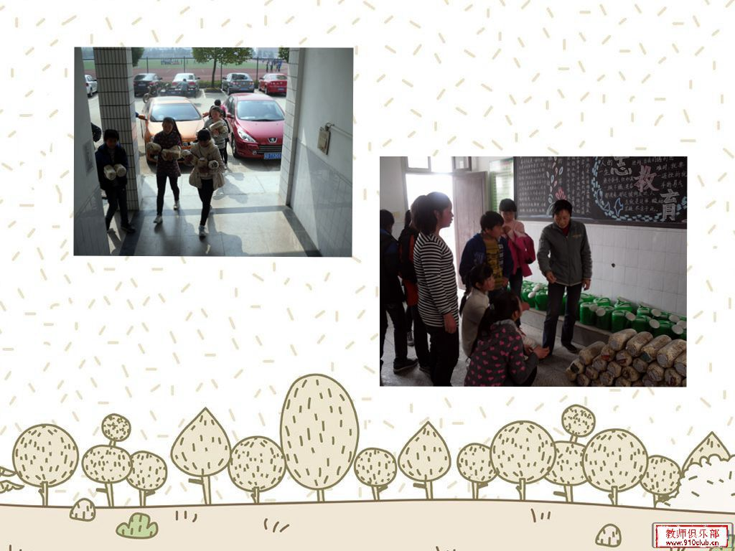

秀珍菇观察日记之一
3月19日 星期三 雨
昨天，孙老师给我们秀珍菇培育小组发了几个秀珍菇的菌种，让我们带回家去管理，我们真是太兴奋了。我本来以为秀珍菇是直接长在菌袋上的，但是拿到菌种一看，原来是长在菌袋的两头的。
运来的秀珍菇菌种正处于各个不同的生长阶段。通过询问老师，我了解到秀珍菇有三个生长阶段，分别是桑葚期、珊瑚期和成形期。桑葚期的秀珍菇子实体还很小，全部挤在一处，看上去就像没有成熟的桑葚的表面；珊瑚期的秀珍菇的子实体比桑葚期的要大些，看上去就像海底的珊瑚礁；我觉得用“桑葚期”和“珊瑚期”给秀珍菇的不同生长阶段命名真是太形象了！成形期的秀珍菇的体积一下子大好多，看上去就像一朵灰色的“大牡丹”。老师告诉我，当秀珍菇的菌盖基本展开，边缘平伸稍稍内卷，颜色由深逐渐变浅的时候就可以采收了。
没想到小小的秀珍菇里竟然有这么多的学问！

五（2）班 胡思宇

秀珍菇观察日记之二
3月20日 星期四 晴
今天下午的第二节课，我们去观察了秀珍菇。刚走到器材室门口时，我就闻到了一股刺鼻的气味，我感觉很难闻，不想进去，但想到可以看到秀珍菇菌袋，我便第一个冲上前去。
我们围着菌袋认真地观察着，一个个貌似“灵芝”的秀珍菇映入了我的眼帘，那小巧玲珑的外形似乎有一种魅力吸引着我。但我很快转移了视线，我突然发现了珊瑚期的秀珍菇，那一颗一颗的圆形的“珍珠”似的菌盖让我的“密集恐惧症”又发作起来了。我便又转移了视线。看到了成形期的，那可比珊瑚期的好多了，成形期的差不多有一根食指那么长，它头上带的那顶“帽子”向外伸展又稍稍向里卷，中间有一个凹点，似乎是被人用指头戳了一下后的样子，Q极了!
我真期待我们组也能种成这么可爱的秀珍菇！
五（4）班 马苏慧
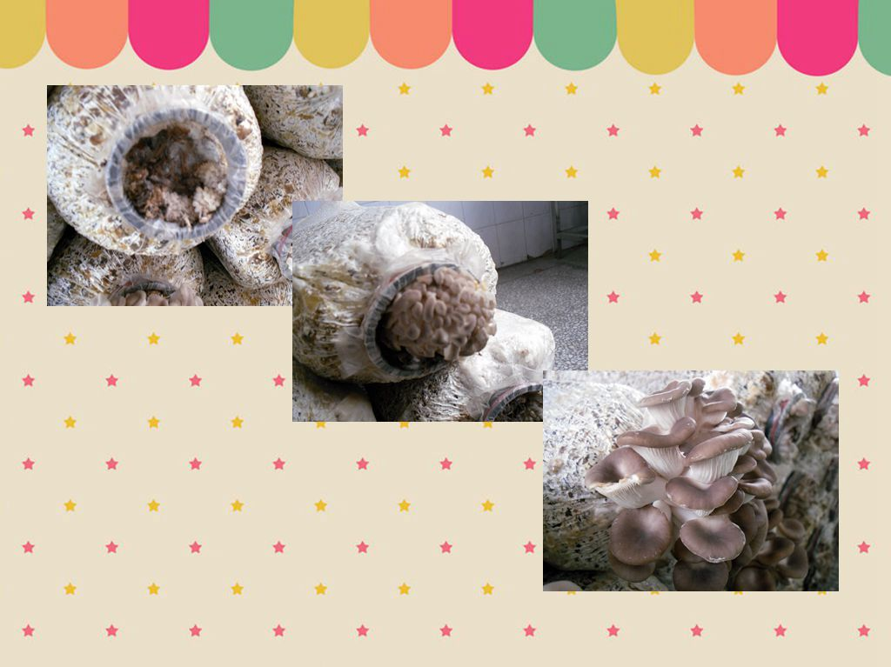

秀珍菇观察日记之三
3月20日 星期四 晴
今天下午，我们随孙老师来到了器材室，观察秀珍菇的生长情况。
我怀着激动和好奇的心情走进了器材室，刚走到门口，就闻到了一种奇怪的味道。嗬！我的视线一下子就被眼前堆成一堆的秀珍菇菌种所吸引了。秀珍菇丛生在菌袋的两头，它们的形状各不相同，有的菌盖是圆形的，有的是椭圆的，有的是半圆的，还有的是扇形的……
突然，有一片秀珍菇引起了我们小组很多同学的注意，因为它的外形像极了灵芝。有的同学甚至已经忍不住伸出手去摸了那片长得像灵芝的秀珍菇了。
通过老师介绍我们认识了不同阶段的秀珍菇，分别是桑葚期、珊瑚期和成形期。我觉得最好还要加一个成熟期，成熟之后就能采摘了。
在观察的同时，我的心中也积聚了一些有关于秀珍菇的问题。比如秀珍菇有哪些营养？秀珍菇需要怎样的生长环境？秀珍菇可以制作什么美食？我们打算在我们小组的活动中来一步步弄懂这些问题。

秀珍菇采收纪实
今天是个大晴天，同学们种植的第一潮秀珍菇可以采收了！
你看，同学们一个个都忙开了。“我采了一根秀珍菇，你看它长得多秀气啊！”一位同学兴奋地说。
“秀珍菇是一根根采的吗？你看你采下来的秀珍菇还留了一半在菌袋上呢！我觉得你的方法肯定有问题！”一位同学质疑道。
“同学们，我们可以打个电话给赵永帅的爸爸，问问应该怎么做？”于是老师拨通了赵永帅爸爸的电话，跟他咨询相关情况。赵永帅的爸爸告诉我们，在采收秀珍菇的时候，应该把整个菌丛一块儿掰下来。
“哦！原来如此！”大家都恍然大悟。在明白了该怎么做的情况下，同学们的采收就顺利了很多。
你瞧！大家干得多起劲儿啊！
五（4）班 罗玉婷、谭静
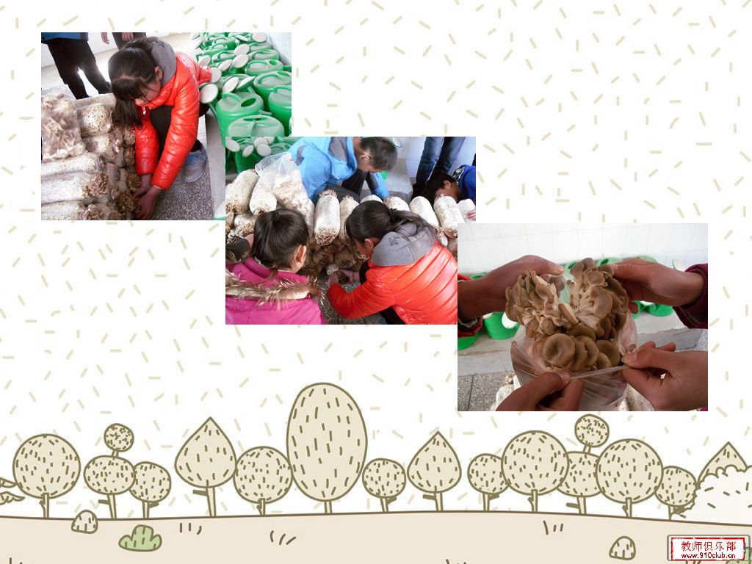

美味的小鸡炖菌菇
品尝

3月29日，星期六，天空下着蒙蒙细雨，我们五（5）班部分成员在一起，用自己培育的菌菇开展了一次烹饪活动。我们制作的美味佳肴名为“小鸡炖菌菇”，以下是我们的活动过程：
上午11:30，我们约好在小区的明都超市门口集合。人员到齐后，我们进入超市，买了1只重2千克多的鸡，然后赶到一位同学家，准备做小鸡炖菌菇。
我们将葱、姜等洗好并切片之后，我们都把目光聚焦到重要的原料——鸡的身上。“啊……啊……这只鸡该怎么办呢？”我们中的大多数同学都不会处理这只鸡，正当我们为之头疼的时候，“我来！”孟中生自告奋勇洗起了鸡，并将其切块，实在令人敬佩。
鸡块切好后，我将锅里装了点水，放在灶上，开启煤气，起火！然后孟中生将鸡块放入锅中，中火慢炖。过了一会儿，鸡的腥味便去了许多。
然后，孟中生拿起炒锅，倒入油。一开火，“滋啦啦”，油像一位顽皮的孩子乱跳，吓得我们不敢靠近。鸡块在油的摧残之下，皮肤被炸成了黄色，我见缝插针，倒入了葱、姜等配料。过了一会儿，我又依次加入了老抽、盐等调味料。这时，已经可以闻到浓厚的香味了，惹得我们直发馋。然后我们加入开水，开始炖鸡。
此时，另一个灶也开动了。我们把秀珍菇放入另一个锅中，倒入水后，就开始煮了。当秀珍菇煮软之后，我们便把菇和鸡块放在一块慢慢炖……5分钟、10分钟过去了，我们不想再等40分钟，便在15分钟之时便收锅了。
“哇哦！”我们被这香味迷惑了。“呀！”在一位成员的反应之下，我们一拥而上，开始享用美食……
我们都觉得这真是我们吃到过的最美味的佳肴！
五（5）班 凌晨昊

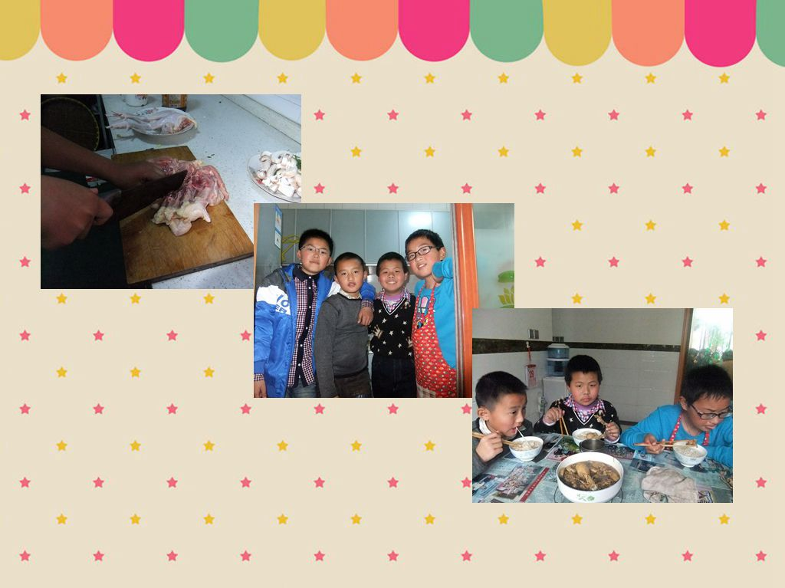

一次菌菇的培育是一份责任的担当，
一次种植的体验是一段心灵的旅行，
生命，在精心呵护下萌发，
心灵，在不经意间得到滋养。
听，那是心灵拔节的声音。
